Ngày soạn: 01/12/2024
Tiết: 30, 31
BÀI 13. CHUYỂN HOÁ VẬT CHẤT VÀ NĂNG LƯỢNG TRONG TẾ BÀO
I. MỤC TIÊU

1. Về năng lực:

- Nhận thức sinh học:

+ Phát biểu được khái niệm chuyển hoá năng lượng trong tế bào.

+ Phân biệt được các dạng năng lượng trong chuyển hoá năng lượng ở tế bào.

+ Giải thích được năng lượng được tích lũy cho các hoạt động sống của tế bào là dạng hóa năng (năng lượng tiềm ẩn trong các liên kết hóa học).

+ Phân tích được cấu tạo và chức năng của ATP về giá trị năng lượng sinh học.

+ Trình bày được quá trình tổng hợp và phân giải ATP gắn liền với quá trình tích lũy, giải phóng năng lượng.

+ Trình bày được vai trò của enzyme trong quá trình trao đổi chất và chuyển hóa năng lượng.

+ Nêu được khái niệm, cấu trúc và cơ chế tác động của enzyme.

+ Phân tích được các yếu tố ảnh hưởng đến hoạt động xúc tác của enzyme.

- Tự chủ và tự học: Chủ động hoàn thành các yêu cầu học tập thông qua nghiên cứu sách giáo khoa và các tài liệu có liên quan.

- Giao tiếp và hợp tác: Nhiệt tình phát biểu ý kiến, lắng nghe và phản hồi tích cực trong hoạt động nhóm.

- Vận dụng kiến thức, kỹ năng : Giải thích các ứng dụng thực tế trong cuộc sống liên quan đến enzyme.

- Năng lực số: Tạo sơ đồ dòng chảy phức tạp để mô tả các con đường chuyển hóa năng lượng (ví dụ: Chu trình Krebs).

2. Về phẩm chất

- Chăm chỉ: Nhiệt tình, tự giác tìm hiểu, nghiên cứu nội dung bài học để hoàn thành nhiệm vụ được giao.

- Trung thực: Tự đánh giá đúng kết quả hoạt động của nhóm.
* Học sinh khuyết tật vận động yêu cầu như học sinh bình thường.

II. THIẾT BỊ DẠY HỌC VÀ HỌC LIỆU
- Hình 13.1; 13.2; 13.3;13.5 sách giáo khoa CTST.
- Máy tính, Phần mềm trình chiếu, Công cụ tạo sơ đồ dòng chảy (ví dụ: Lucidchart, Draw.io)
- Video Bữa ăn sáng - Bữa ăn quan trọng nhất trong ngày https://youtu.be/_0KtxtMlcJ8https://youtu.be/_0KtxtMlcJ8
- Phiếu học tập tìm hiểu về enzyme
PHIẾU HỌC TẬP – TÌM HIỂU VỀ ENZYME
Nhóm:………Lớp:…..
Quan sát sơ đồ hình 13.5 SGK, thảo luận nhóm và trả lời các câu hỏi sau:
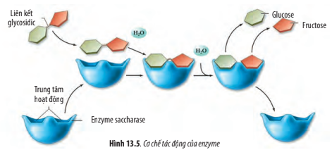
1. Enzyme là gì? Nêu cấu trúc, cơ chế tác động và vai trò của enzyme trong quá trình chuyển hoá năng lượng.
…………………………………………………………………………………………………………………………………………………………………………
2. Khi ta ăn cơm, nhai kĩ thấy có vị ngọt do enzyme amylase có trong nước bọt thuỷ phân tinh bột thành đường maltose. Hãy vẽ sơ đồ mô phỏng cơ chế hoạt động của enzyme amylase.
…………………………………………………………………………………………………………………………………………………………………………
3. Một số người lớn tuổi không thể tiêu hóa được sữa, do đó khi sử dụng sữa thường bị đau bụng. Dựa vào kiến thức vừa học hãy:
- Nêu nguyên nhân có thể làm cho một số người không sử dụng được sữa?
- Trình bày thí nghiệm một cách đơn giản để chứng minh được giả thuyết của mình.
…………………………………………………………………………………………………………………………………………………………………………
4. Có những yếu tố nào ảnh hưởng đến hoạt tính của enzyme. Hãy vẽ đồ thị thể hiện ảnh hưởng của nhiệt độ, độ pH, nồng độ cơ chất đến hoạt tính enzyme.

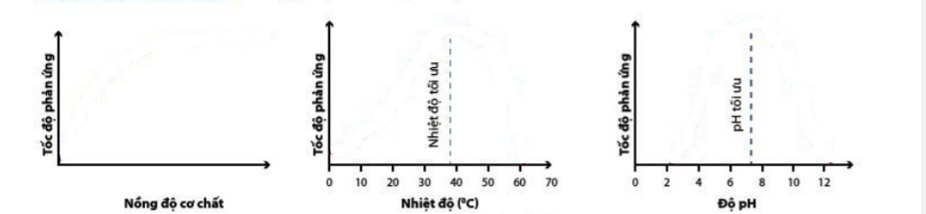
5. Tế bào có thể điều hoà quá trình chuyển hoá vật chất thông qua điều khiển hoạt tính của enzyme bằng những yếu tố nào?
…………………………………………………………………………………………………………………………………………………………………………
III. TIẾN TRÌNH DẠY HỌC
1. Hoạt động 1: Khởi động: Tìm hiểu về bữa ăn sáng - Bữa ăn quan trọng nhất trong ngày.
a) Mục tiêu: Tạo hứng thú, khơi dậy mong muốn tìm hiểu kiến thức cho HS. HS xác định được vấn đề cần tìm hiểu liên quan đến chuyển hoá vật chất và năng lượng.
b) Nội dung: HS xem video, trả lời câu hỏi.
1. Vì sao nói bữa ăn sáng là bữa ăn quan trọng nhất trong ngày? Bữa sáng nên ăn những thực phẩm nào?
2. Sau khi ăn sáng bạn cảm thấy cơ thể tràn đầy năng lượng cho ngày mới, nguồn năng lượng đó lấy từ đâu, thông qua quá trình nào?
c) Sản phẩm: Các phương án trả lời khác nhau của học sinh.
Ví dụ: - Bữa sáng giúp kích hoạt sự chuyển hóa, cung cấp cho bạn năng lượng bạn cần thiết để hoàn thành công việc…
- Nguồn năng lượng lấy từ thức ăn (cacbohidrat, protein, chất béo) thông qua quá trình chuyển hoá trong cơ thể để cung cấp cho các hoạt động….
d) Tổ chức thực hiện:
Hoạt động của giáo viên | Hoạt động của học sinh
Bước 1. Giao nhiệm vụ học tập
GV chiếu video https://youtu.be/_0KtxtMlcJ8 , yêu cầu HS xem và trả lời 2 câu hỏi ở mục Nội dung. | Tiếp nhận nhiệm vụ
Bước 2. Thực hiện nhiệm vụ học tập
 | Xem video, suy nghĩ, đưa ra phương án trả lời.
Bước 3. Báo cáo, thảo luận
Mời 2-3 học sinh chia sẻ câu trả lời.  Mời các học sinh khác nhận xét, bổ sung.  Thảo luận thêm  Có phải cacbohidrat, protein, chất béo trực tiếp cung cấp năng lượng cho cơ thể hay không? | Trả lời câu hỏi  Bổ sung câu trả lời của bạn
Bước 4. Kết luận, nhận định
GV nhận xét, GV giới thiệu vào bài học.
2. Hoạt động 2: Hình thành kiến thức mới
2.1. Tìm hiểu về năng lượng và chuyển hoá năng lượng
a) Mục tiêu: Phân biệt được các dạng năng lượng trong tế bào; Phân biệt được chuyển hoá vật chất và chuyển hoá năng lượng.
b) Nội dung: HS hoạt động cặp đôi nghiên cứu thông tin SGK, trả lời câu hỏi:
1. Kể tên các dạng năng lượng trong tế bào? dạng năng lượng nào được tế bào sử dụng là chủ yếu?
2. Quan sát hình 13.1 và cho biết:
- Năng lượng loài linh dương được lấy từ đâu? Xác định dạng của năng lượng đó.
- Khi linh dương chạy, năng lượng được biến đỗi như thế nào?
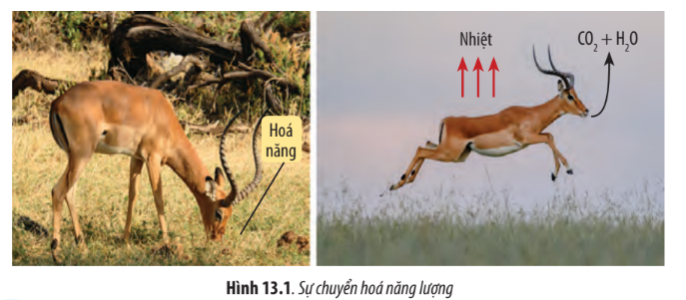
c) Sản phẩm:
1. Các dạng năng lượng trong tế bào: Trong tế bào có các dạng năng lượng: hóa năng, điện năng, nhiệt năng,vv…Dạng năng lượng hóa năng được tế bào sử dụng chủ yếu.
2. - Năng lượng loài linh dương lấy từ thức ăn, nước uống của chúng. Hóa năng dự trữ trong các liên kết hóa học ở thức ăn của loài linh dương.
- Khi linh dương chạy, năng lượng được biến đổi từ hóa năng thành động, nhiệt năng.
d) Tổ chức thực hiện:
Hoạt động của giáo viên | Hoạt động của học sinh
Bước 1. Giao nhiệm vụ học tập
Yêu cầu học sinh hoạt động cặp đôi trong thời gian 5 phút nghiên cứu phần I . SGK và hoàn thành 2 câu hỏi ở phần Nội dung.
Bước 2. Thực hiện nhiệm vụ học tập
Theo dõi, hỗ trợ, chú ý những cặp học sinh có câu trả lời khác nhau. | Hoạt động cặp đôi hoàn thành nhiệm vụ
Bước 3. Báo cáo, thảo luận
Chụp sản phẩm của 1 cặp đôi có kết quá chưa chính xác, chiếu lên bảng để cả lớp cùng nhận xét, bổ sung.  Mời các HS khác bổ sung. | Trình bày khi được yêu cầu.  Lắng nghe, bổ sung
Bước 4. Kết luận, nhận định
GV nhận xét, kết luận như mục Sản phẩm. | Bổ sung, hoàn thiện kiến thức.
2.2. Tìm hiểu ATP –“đồng tiền” năng lượng của tế bào
a) Mục tiêu: Kể tên các thành phần cấu tạo ATP và giải thích được ATP là đồng tiền năng lượng của tế bào.
b) Nội dung: HS hoạt động cặp đôi nghiên cứu thông tin SGK, trả lời câu hỏi:
1. Dựa vào hình 13.2, hãy nêu các thành phần cấu tạo của ATP và giải thích vì sao ATP được coi là đồng tiền năng lượng của tế bào?
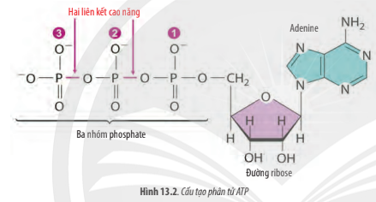
2. a. Quan sát hình 13.3 hãy mô tả quá trình tổng hợp và phân giải ATP
b. Các nhận định dưới đây là đúng hay sai? giải thích.
- Qúa trình (1) là sự giải phóng năng lượng
- Qúa trình (2) là sự tích lũy năng lượng

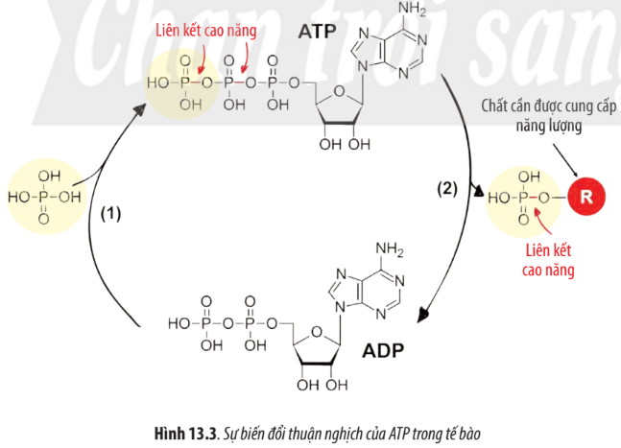

c) Sản phẩm:
1. - Mỗi phân tử ATP có cấu tạo gồm 3 thành phần cơ bản: phân tử adenine, phân tử đường ribose và 3 gốc phosphate.
- Trong tế bào ATP thường xuyên được sinh ra và ngay lập tức được sử dụng cho mọi hoạt động sống của tế bào như tổng hợp và vận chuyển các chất, co cơ… (ATP có chứa liên kết cao năng, có đặc điểm mang nhiều năng lượng nhưng lại có năng lượng hoạt hoá thấp nên dễ bị phá vỡ và giải phóng năng lượng).
2. a. Khi tế bào sử dụng ATP để cung cấp năng lượng, ATP sẽ bị phân giải tạo thành ADP và giải phóng 1 nhóm phosphate. Nhóm phosphate này sẽ liên kết với chất cần được cung cấp năng lượng. Sau khi hoạt động chức năng nhóm phosphat liên kết trở lại với ADP để hình thành ATP.
b. Các nhận định của đề bài là sai. Quá trình (2) là sự giải phóng năng lượng vì liên kết cao năng bị bẻ gãy => giải phóng năng lượng. Còn quá trình (1) là sự tích lũy năng lượng vì liên kết cao năng được hình thành.
d) Tổ chức thực hiện:
Hoạt động của giáo viên | Hoạt động của học sinh
Bước 1. Giao nhiệm vụ học tập
Yêu cầu học sinh hoạt động cặp đôi trong thời gian 5 phút nghiên cứu phần I . SGK và hoàn thành 2 câu hỏi ở phần Nội dung.
Bước 2. Thực hiện nhiệm vụ học tập
Theo dõi, hỗ trợ, chú ý những cặp học sinh có câu trả lời khác nhau. | Hoạt động cặp đôi hoàn thành nhiệm vụ
Bước 3. Báo cáo, thảo luận
Chụp sản phẩm của 1 cặp đôi có kết quá chưa chính xác, chiếu lên bảng để cả lớp cùng nhận xét, bổ sung.  Mời các HS khác bổ sung. | Trình bày khi được yêu cầu.  Lắng nghe, bổ sung
Bước 4. Kết luận, nhận định
GV nhận xét, kết luận như mục Sản phẩm. | Bổ sung, hoàn thiện kiến thức.

2.3. Tìm hiểu về enzyme

a) Mục tiêu: Nêu được khái niệm, cấu trúc và cơ chế tác động của enzyme. Phân tích được các yếu tố ảnh hưởng đến hoạt động xúc tác của enzyme. Trình bày được vai trò của enzyme trong quá trình trao đổi chất và chuyển hóa năng lượng.
b) Nội dung: HS hoạt động nhóm hoàn thành phiếu học tập.
c) Sản phẩm:
ĐÁP ÁN PHIẾU HỌC TẬP – TÌM HIỂU VỀ ENZYME
Nhóm:………Lớp:…..
Quan sát sơ đồ hình 13.5 SGK, thảo luận nhóm và trả lời các câu hỏi sau:
1. Enzyme là gì? Nêu cấu trúc, cơ chế tác động và vai trò của enzyme trong quá trình chuyển hoá năng lượng.
Enzyme là chất xúc tác sinh học được tổng hợp trong các tế bào sống, có tác dụng làm giảm năng lượng hoạt hoá, giúp các phản ứng xảy ra được trong điều kiện sinh lí bình thường của cơ thể.
Enzyme được cấu tạo từ protein hoặc protein kết hợp với cofactor.
Mỗi enzyme thường có 1 trung tâm hoạt động – là vùng cấu trúc không gian đặc biệt có khả năng liên kết đặc hiệu với cơ chất.
Enzyme liên kết đặc hiệu với cơ chất tạo thành phức hợp enzyme cơ chất. Sau phản ứng, sản phẩm tạo ra và giải phóng enzyme nguyên vẹn.
E + A => E-A => E + B ( E: enzyme; A: cơ chất; B: Sản phẩm)
2. Khi ta ăn cơm, nhai kĩ thấy có vị ngọt do enzyme amylase có trong nước bọt thuỷ phân tinh bột thành đường maltose. Hãy vẽ sơ đồ mô phỏng cơ chế hoạt động của enzyme amylase.
Amylase + tinh bột Amylase - tinh bột Amylase + maltose
3. Một số người lớn tuổi không thể tiêu hóa được sữa, do đó khi sử dụng sữa thường bị đau bụng. Dựa vào kiến thức vừa học hãy:
- Nêu nguyên nhân có thể làm cho một số người không sử dụng được sữa?
- Trình bày thí nghiệm một cách đơn giản để chứng minh được giả thuyết của mình.
Nguyên nhân: Có thể không có enzyme phân giải lactose (hoặc hỏng thụ thể tiếp nhận sản phẩm mà enzyme phân giải)
Chứng minh: + Bổ sung thêm enzyme vào người không tiêu hóa được sữa sau đó theo dõi. Nếu sau khi bổ sung mà người đó lại sử dụng được sữa thì nguyên nhân đưa ra là đúng.
+ Nếu sau khi bổ sung enzyme mà người đó vẫn không sử dụng được sữa thì có thể là do hỏng thụ thể tiếp nhận.
4. Có những yếu tố nào ảnh hưởng đến hoạt tính của enzyme. Hãy vẽ đồ thị thể hiện ảnh hưởng của nhiệt độ, độ pH, nồng độ cơ chất đến hoạt tính enzyme.

Hoạt tính của enzyme chịu ảnh hưởng của nhiệt độ, độ pH, nồng độ cơ chất, nồng độ enzyme, chất ức chế, chất hoạt hoá enzyme.
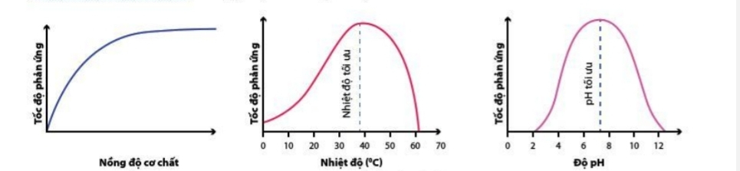
5. Tế bào có thể điều hoà quá trình chuyển hoá vật chất thông qua điều khiển hoạt tính của enzyme bằng những yếu tố nào?
Tế bào có thể điều hoà quá trình chuyển hoá vật chất thông qua điều khiển hoạt tính của enzyme thông qua chất hoạt hoá và ức chế enzyme; thông qua ức chế ngược.
d) Tổ chức thực hiện:
Hoạt động của giáo viên | Hoạt động của học sinh
Bước 1. Giao nhiệm vụ học tập
GV phát phiếu học tập, yêu cầu học sinh trong thời gian 15 phút hoàn thành. | Tiếp nhận nhiệm vụ
Bước 2. Thực hiện nhiệm vụ học tập
Theo dõi, hỗ trợ. | Hoạt động nhóm hoàn thành 5 câu hỏi
Bước 3. Báo cáo, thảo luận
GV chiếu đáp án, yêu cầu các nhóm tự đánh giá kết quả của nhóm.  GV mời các nhóm công bố kết quả tự đánh giá. | Tự đánh giá kết quả của nhóm
Bước 4. Kết luận, nhận định
GV kết luận về Enzyme: Khái niệm, cấu trúc, cơ chế, các yếu tố ảnh hưởng đến hoạt tính enzyme. | Bổ sung kiến thức vào vở.
3. Hoạt động 3: Luyện tập
a) Mục tiêu: Củng cố kiến thức về enzyme và chuyển hoá năng lượng.
b) Nội dung: HS tham gia Trò chơi ô chữ với 9 gợi ý hàng ngang.
1. Chất chịu tác động của Enzyme gọi là…
2. Năng lượng tiềm ẩn do vị trí hoặc trạng thái của vật chất tạo ra gọi là…
3. Mỗi enzyme thường có một ….hoạt động.
4. …là chất xúc tác sinh học được tổng hợp trong các tế bào sống.
5. Cấp độ tổ chức sống cao hơn tế bào gọi là…
6. Dạng năng lượng làm vật khác di chuyển gọi là…
7. … khi liên kết sẽ làm tăng hoạt tính của enzyme.
8. Dạng năng lượng tiềmẩn trong các liên kết hoá học gọi là…
9. … là đồng tiền năng lượng của tế bào.
c) Sản phẩm: Câu trả lời của học sinh

1. |  |  |  |  |  |  |  | C | Ơ | C | H | Ấ | T
2. |  |  |  |  |  |  | T | H | Ế | N | Ă | N | G
3. |  |  |  |  |  | T | R | U | N | G | T | Â | M
4. |  |  |  |  | E | N | Z | Y | M | E
5. |  |  |  | C | Ơ | T | H | Ể
6. |  |  |  |  |  | Đ | Ộ | N | G | N | Ă | N | G
7. |  |  |  | H | O | Ạ | T | H | Ó | A
8. |  |  |  |  |  |  | H | Ó | A | N | Ă | N | G
9. |  |  |  |  |  |  |  | A | T | P
Từ hàng dọc: CHUYỂN HOÁ
d) Tổ chức thực hiện:
Hoạt động của giáo viên | Hoạt động của học sinh
Bước 1. Giao nhiệm vụ học tập
GV chiếu trò chơi ô chữ, yêu cầu hs tham gia trò chơi bằng cách trả lời nhanh. HS nào giải được ô chữ hàng dọc và hàng ngang sẽ có phần thưởng. | Tiếp nhận nhiệm vụ.
Bước 2. Thực hiện nhiệm vụ học tập
 | Tham gia trò chơi bằng hình thức xung phong trả lời nhanh.
Bước 3. Báo cáo, thảo luận
GV gọi lần lượt các học sinh xung phong lựa chọn các từ hàng dọc, từ khoá
Bước 4. Kết luận, nhận định
GV cho học sinh có các câu trả lời đúng lựa chọn quà từ “Hộp quà bí mật”.
4. Hoạt động 4: Vận dụng
a) Mục tiêu: Mở rộng kiến thức về ứng dụng của enzyme.
b) Nội dung: HS làm ngoài giờ lên lớp tìm hiểu về các ứng dụng của enzyme trong cuộc sống.
c) Sản phẩm: Bài tìm hiểu của học sinh dưới dạng sơ đồ hoặc tranh ảnh, video…
d) Tổ chức thực hiện:
Hoạt động của giáo viên | Hoạt động của học sinh
Bước 1. Giao nhiệm vụ học tập
GV yêu cầu học sinh về nhà tìm hiểu về các ứng dụng của enzyme trong cuộc sống theo nhóm.
Bước 2. Thực hiện nhiệm vụ học tập
Giải đáp các thắc mắc của học sinh | HS thực hiện nhiệm vụ ngoài giờ lên lớp.
Bước 3. Báo cáo, thảo luận
 | HS nộp sản phẩm cho GV qua Zalo hoặc mesenger.
Bước 4. Kết luận, nhận định
GV đánh giá sản phẩm vào tiết học tiếp theo. | Chia sẻ sản phẩm
IV. CÂU HỎI ÔN TẬP, KIỂM TRA ĐÁNH GIÁ
4.1. Phần tự luận
Câu 1. Sơ đồ sau biểu thị ảnh hưởng của nhiệt độ đến hoạt tính của enzyme A, B.
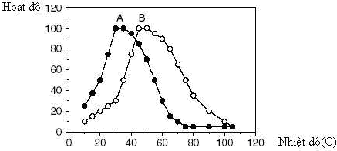
- Đưa ra nhận xét.
- Vì sao nhiệt độ có thể ảnh hưởng như vậy đến hoạt tính enzyme?
Trả lời
– Nhận xét:
+ Mỗi enzyme chỉ hoạt động trong một giới hạn nhiệt độ nhất định, ngoài giới hạn này enzyme bị mất hoạt tính.
+ Mỗi enzyme có nhiệt độ tối ưu riêng.
- Nhiệt độ ảnh hưởng đến hoạt tính enzyme vì enzyme có bản chất là protein nên khi nhiệt độ quá thấp hoặc quá cao sẽ làm protein bị biến tính. Do đó, làm enzyme bị mất hoạt tính.
Câu 2: Một số người lớn tuổi không thể tiêu hóa được sữa, do đó khi sử dụng sữa thường bị đau bụng. Dựa vào kiến thức đã học hãy:
- Nêu 2 nguyên nhân có thể làm cho một số người không sử dụng được sữa?
- Trình bày thí nghiệm một cách đơn giản để chứng minh được giả thuyết của mình.
Trả lời
- Hai nguyên nhân đó là:
+ Không có enzyme phân giải lactose.
+ Hỏng thụ thể tiếp nhận sản phẩm mà enzyme phân giải.
- Thí nghiệm chứng minh:
+ Bổ sung thêm enzyme vào người không tiêu hóa được sữa sau đó theo dõi.
+ Nếu sau khi bổ sung mà người đó lại sử dụng được sữa thì giả thuyết 1 đúng.
+ Nếu sau khi bổ sung enzyme mà người đó vẫn không sử dụng được sữa thì có thể là do hỏng thụ thể tiếp nhận.
Câu 3: Tại sao sự sống lại chọn enzyme để xúc tác cho các phản ứng sinh hoá mà không chọn cách làm tăng nhiệt độ để các phản ứng xảy ra nhanh hơn?
Trả lời
- Phần lớn các phản ứng có năng lượng hoạt hóa cao. Nếu tăng nhiệt độ để các phản ứng này xảy ra được thì đồng thời cũng làm biến tính protein và làm chết tế bào.
- Khi tăng nhiệt độ sẽ làm tăng tốc độ của tất cả các phản ứng, không phân biệt phản ứng nào là cần thiết hay không cấn thiết.
- Enzyme được lựa chọn vì enzyme xúc tác cho phản ứng bằng cách làm giảm năng lượng hoạt hóa của các phản ứng khiến các phản ứng xảy ra dễ dàng hơn.
- Enzyme có tính đặc hiệu với từng loại phản ứng nhất định nên phản ứng nào cần thiết thì enzyme sẽ xúc tác để phản ứng đó xảy ra.
4.2. Phần trắc nghiệm
Câu 1: Năng lượng tích luỹ trong các liên kết hoá học của các chất hữu cơ trong tế bào gọi là
A. Hoá năng. B. Nhiệt năng. C. Cơ năng. D. Điện năng.
Câu 2 : Năng lượng ATP được dùng cho hoạt động nào sau đây?
A. Tổng hợp các chất. B. Sinh công cơ học.
C. Vận chuyển thụ động. D. Vận chuyển chủ động.
Câu 3: Khi enzyme xúc tác phản ứng, cơ chất liên kết với
A. cofactơ. B. protein. C. coenzyme. D. trung tâm hoạt động.
Câu 4: Một trong những cơ chế tự điều chỉnh quá trình chuyển hoá của tế bào là
A. xuất hiện triệu chứng bệnh lí trong tế bào. B. điều chỉnh nhiệt độ của tế bào.
C. điều chỉnh nồng độ các chất trong tế bào. D. điều hoà bằng ức chế ngược.
Câu 5: Phát biểu nào sau đây là đúng khi nói về phân tử ATP?
A. Liên kết ngoài cùng thường dễ bị phá vỡ và ATP sẽ chuyển thành AMP.
B. ATP liên tục được tổng hợp, vận chuyển và sử dụng trong tế bào sống.
C. Mỗi phân tử ATP có 3 liên kết cao năng.
D. ATP được cấu tạo từ 3 thành phần cơ bản: phân tử adenine, phân tử đường deoxyribose và 3 gốc phosphate.
Câu 6: Nghiên cứu một số hoạt động sau:
1. Vận chuyển nước qua màng sinh chất
2. Cầu thủ đang đá bóng.
3. Tim co bóp đẩy máu chảy vào động mạch.
4. Tế bào thận vận chuyển glucose từ nước tiểu trở lại máu.
5. Tổng hợp glucose.
Trong các hoạt động trên, có bao nhiêu hoạt động tiêu tốn năng lượng ATP?
A. 2 B. 3 C. 4 D. 5
Câu 7: Tế bào có thể tự điều chỉnh quá trình chuyển hóa vật chất bằng cách nào?
A. Điều khiển hoạt tính của enzyme bằng cách tăng nhiệt độ.
B. Điều khiển hoạt tính của enzyme bằng các chất hoạt hóa hay ức chế.
C. Điều khiển hoạt tính của enzyme bằng cách giảm nhiệt độ.
D. Điều khiển hoạt tính của enzyme bằng các chất tham gia phản ứng.
Câu 8: Enzyme làm tăng tốc độ phản ứng bằng cách nào?
A. Liên kết với có chất tạo chất trung gian.
B. Làm biến đổi cấu hình của cơ chất.
C. Làm tăng năng lượng hoạt hoá các chất tham gia phản ứng.
D. Làm giảm năng lượng hoạt hoá các chất tham gia phản ứng.
Câu 9: Chất ức chế cạnh tranh làm giảm hoạt tính xúc tác của enzyme bằng cách nào sau đây?
A. Ngăn không cho enzyme giải phóng sản phẩm.
B. Ngăn cản sự cạnh tranh giữa các enzyme với nhau.
C. Sử dụng hết cơ chất của enzyme nên enzyme không có cơ chất để xúc tác.
D. Bám vào trung tâm hoạt động của enzyme do có cấu hình tương tự với cơ chất.
Câu 10: Hình bên thể hiện ảnh hưởng của pH tới hoạt tính của 1 số enzyme. Có bao nhiêu nhận định sau là đúng?  1. Enzyme pepsin có hoạt tính cao nhất ở pH = 2.  2. Enzyme Trypsin có hoạt tính cao nhất ở pH = 7.  3. Enzyme Arginase có hoạt tính cao nhất ở pH = 10.  4. Mỗi loại enzyme thường có khoảng pH phù hợp nhất để hoạt động hiệu quả.  A.1 B. 2 C. 3 D. 4 | 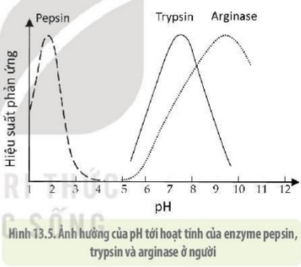
V. KIẾN THỨC MỞ RỘNG, NÂNG CAO
Công nghệ enzyme - triển vọng giúp giải quyết ô nhiễm rác thải nhựa
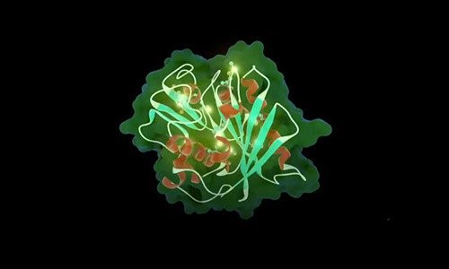
Enzyme đột biến có thể phân hủy nhựa trong vài ngày.
Gần đây, các nhà khoa học từ Đại học Portsmouth của Anh và Phòng thí nghiệm Năng lượng tái tạo Quốc gia Mỹ tình cờ tạo ra một loại enzyme có khả năng phân hủy nhựa (ước tính hơn 8 triệu tấn rác nhựa bị thải xuống biển mỗi năm) bằng phương pháp gây đột biến, mở ra giải pháp mới cho vấn đề ô nhiễm rác thải nhựa trên thế giới.
Nhóm nghiên cứu đã tập trung vào loài vi khuẩn có tên gọi là Ideonella sakaiensis (được phát hiện bởi các nhà khoa học Nhật Bản vào năm 2016) ăn nhựa PET (polyethylene terephthalate)- vật liệu làm nên hàng triệu chai nhựa và là một trong những chất ô nhiễm phổ biến nhất trong môi trường.
Mục tiêu ban đầu của nhóm là hiểu được cấu trúc của enzyme PETase ở loài vi khuẩn này. Tuy nhiên, họ đã tiến xa hơn mong đợi khi tình cờ tạo ra loại enzyme đột biến có khả năng phân hủy nhựa còn tốt hơn enzyme PETase.
"Enzyme được tạo ra thật đáng kinh ngạc. Nhựa plastic thông thường có thể mất tới 400 năm để phân hủy, nhưng bây giờ chúng ta đã có thể phân hủy chúng chỉ trong vài ngày", giáo sư John McGreehan từ Đại học Portsmouth cho biết.
( Nguồn vov.vn)
Người soạn Người ký duyệt

Đoàn Thị Phương Thuý Hoàng Thị Tâm

